krokodilova usta 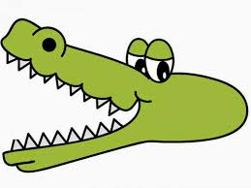 , 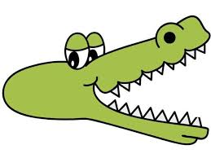 . Zapamti! Krokodil uvijek želi pojesti VIŠE. Svoja usta okreće na stranu gdje ima VIŠE predmeta.
JE >
KROKODILOVA USTA ILI ZNAK SU UVIJEK OKRENUTI PREMA ONOJ STRANI GDJE IMA VIŠE SLIČICA.
JE <

U rješavanju zadatka možeš koristiti krokodilova usta ili znak. U slučaju da koristiš krokodilova usta, možeš ih izrezati i zalijepiti na zadatak. U kružiće upiši znak (< ili >) ili koristi sličice krokodila.

